Тема 8. ОРГАНІЗАЦІЙНА СТАДІЯ СУДОВО-БУХГАЛТЕРСЬКОЇ ЕКСПЕРТИЗИ

  - Порядок призначення судово-бухгалтерської експертизи
Порядок призначення судової експертизи в експертних уста- новах визначається Законом України «Про судову експертизу», Кримінально-процесуальним, Цивільно-процесуальним та Гос- подарсько-процесуальним кодексами України, Інструкцією про призначення та проведення судових експертиз та іншими норма- тивно-правовими актами з питань судової експертизи.
Призначена судово-бухгалтерська експертиза є важливою слі- дчою дією. Від чіткого та безпомилкового її проведення здебіль- шого залежать якість і строки розслідування кримінальної спра- ви. Судово-бухгалтерська експертиза призначається, якщо перед слідчим (судом) після проведення ним певних слідчих дій (судо- вого розгляду) виникли конкретні запитання, вирішити які може лише спеціаліст, і в справі є достатня кількість слідчого та доку- ментального матеріалу, необхідного для дослідження експертом- бухгалтером. Судово-бухгалтерську експертизу призначають як на стадії попереднього розслідування, так і під час розгляду справи у суді. Питання про призначення судово-бухгалтерської експертизи вирішується у кожному окремому випадку залежно від обставин справи.
Як правило, судово-бухгалтерська експертиза призначається, якщо:
- висновки ревізії суперечать матеріалам справи та для усу- нення суперечень потрібен висновок експерта-бухгалтера;
- ревізором не прийняті до обліку надані матеріально відпові- дальними особами документи, акти про нестачу товарів — через їх неналежне оформлення, несвоєчасне надання;
- є обґрунтоване клопотання обвинувачуваного про призна- чення судово-бухгалтерської експертизи;
- є протиріччя у висновках первинної та повторної ревізій;
- методи, що застосовуються ревізором для визначення мате- ріальних збитків, викликають сумнів;
- така необхідність випливає з висновків експерта іншої спеці- альності.
До експертної установи надсилається постанова (ухвала) про призначення експертизи, а також об’єкти дослідження.
Суттєво!
Призначена судово-бухгалтерська експертиза в правоохорон- ній діяльності є процесуальною дією, яка має забезпечити додер- жання прав обвинувачуваного в установленні істини.

Зміст та структура постанови (ухвали)
про призначення судово-бухгалтерської експертизи
Підставою для проведення судових експертиз є передбачений законом процесуальний документ про призначення експертизи, складений уповноваженою на те особою (органом), — постанова слідчого (судді) або ухвала суду.
До експертної установи надсилається постанова (ухвала) про призначення експертизи, а також об’єкти дослідження (протоко- ли вилучення речових доказів тощо).
У постанові (ухвалі) про призначення експертизи вказуються такі дані:
- місце й дата винесення постанови чи ухвали;
- посада, звання та прізвище особи, назва суду, який виніс по- станову (ухвалу);
- назва справи та її номер;
- обставини справи, які стосуються експертизи, підстави при- значення експертизи, прізвище експерта або назва установи, екс- пертам якої доручається проведення експертизи;
- запитання, поставлені експертові;
- перелік об’єктів, що підлягають дослідженню, порівняльних матеріалів, а також матеріалів, направлених експертові для озна- йомлення, або посилання на переліки матеріалів, які є в справі;
- інші дані, які мають значення для проведення експертизи, що викладено у посібнику.
У постанові (ухвалі) про призначення додаткової та повторної експертизи зазначаються мотиви й підстави їх призначення.
У постанові (ухвалі) про призначення комплексної експертизи зазначаються її назва та установа (установи), експертам якої (яких) доручено її проведення, а за участі в її проведенні особи, яка не є співробітником експертної установи, — її прізвище, ім’я та по батькові.
Закон України «Про судову експертизу» не встановлює струк- тури постанови про призначення експертизи. Згідно з процесуа- льними нормами постанова складається з трьох частин:
- вступної;
- описової;
- резолютивної.
У вступній частині вказуються дата і місце складання поста- нови, посада, звання, прізвище, ім’я, по батькові й установа, де працює особа, що підписала постанову, найменування та номер кримінальної справи, по якій призначається експертиза.
В описовій частині коротко викладаються факти справи та об- ставини, у зв’язку з якими виникла потреба у спеціальних бухга- лтерських знаннях, а також особливості об’єкта дослідження, які можуть мати значення для надання висновку. Закінчується ця ча- стина формулюванням підстав для призначення експертизи з по- силанням на ст. ст. 75 та 196 КПК.
У резолютивній частині постанови вказується рід або вид експертизи; формулюються питання, що виносяться на розгляд експерта, призначається експерт або визначається судово-експер- тна установа, працівникам якої доручено провадження експерти- зи; наводиться перелік матеріалів, які надаються у розпоряджен- ня експерта.

Проведення судово-бухгалтерської експертизи на стадії попереднього розслідування

Керівник експертної установи або його заступник:
- Отримує адресовані установі матеріали для проведення екс- пертизи, перевіряє їх відповідність вимогам Закону і письмово дає доручення на проведення експертизи одному або кільком працівникам. Це доручення оформляється як завдання.
Б. Установлює строки проведення експертизи. Розрахунок ча- су, необхідного для проведення судово-бухгалтерської експерти- зи, визначається за обумовленою формою.
Строк визначається після попереднього ознайомлення експер- та-бухгалтера з матеріалами справи. Попереднє ознайомлення має тривати не більше п’яти днів. Якщо експертиза не може бути виконана у встановлений строк, керівник експертної установи доводить це до відома особи або органу, які призначили експер- тизу, і встановлює, за погодженням з ними, додатковий строк. Якщо проведення експертизи неможливе без надання додаткових матеріалів, то про це складається клопотання за певною формою. Строк проведення експертизи призупиняється з дня направлення цього клопотання до дня отримання матеріалів або повідомлення про відмову в задоволенні клопотання.
- Знайомиться з ходом і результатом досліджень, що прово- дяться експертами, надаючи їм необхідну допомогу наукового і методичного характеру, здійснює контроль за якістю і строками експертиз.
Г. Після закінчення експертизи перевіряє повноту дослі- дження і обґрунтованість висновків експерта-бухгалтера, до- тримання ним методичних рекомендацій, правильність оформ- лення висновку.
Д. Направляє разом з висновком експерта-бухгалтера всі ма- теріали до органу, який призначив експертизу.
У проведенні судово-бухгалтерської експертизи на стадії по- переднього розслідування вирішуються питання щодо встанов- лення.
Слід зазначити, що обвинувачуваний відповідно до норми КПК України має право бути присутнім, з дозволу слідчого, і під час проведення експертизи. У разі призначення експертизи він має право заявити про відвід експерту, обраному слідчим; проси- ти про призначення експерта з числа осіб, указаних ним; подати додаткові питання для отримання на них висновку експерта; по- дати документи і з дозволу слідчого дати пояснення експерту.
Строки проведення експертиз установлюються керівником експертної установи (її структурного підрозділу).
Проведення судово-бухгалтерської експертизи на стадії попе- реднього розслідування може бути здійснене:
- в експертній установі, яку визначено для проведення дослі- дження;
- у приміщенні органу дізнання.

Проведення судово-бухгалтерської експертизи в експертних установах

Якщо експертиза проводиться в експертній установі, слідчий направляє свою постанову і матеріали, що підлягають дослі- дженню, керівнику цієї установи для виконання. Керівник експе- ртної установи, одержавши постанову слідчого про експертизу, зобов’язаний доручити її проведення одному чи кільком експер- там. Окрім того, керівник експертної установи перевіряє відпові- дність завдання вимогам Закону й оформляє проведення експер- тизи у вигляді завдання.
На підставі доручення слідчого керівник експертної установи роз’яснює експертам їхні права й обов’язки, попереджує їх про відповідальність за відмову від надання висновку і за дачу заві- домо неправдивого висновку.
У разі здійснення експертизи позаштатним експертом-бухгал- тером експертна установа в особі керівника чи його заступника складає довідку про виконання експертизи і витрачений на це час за формою:
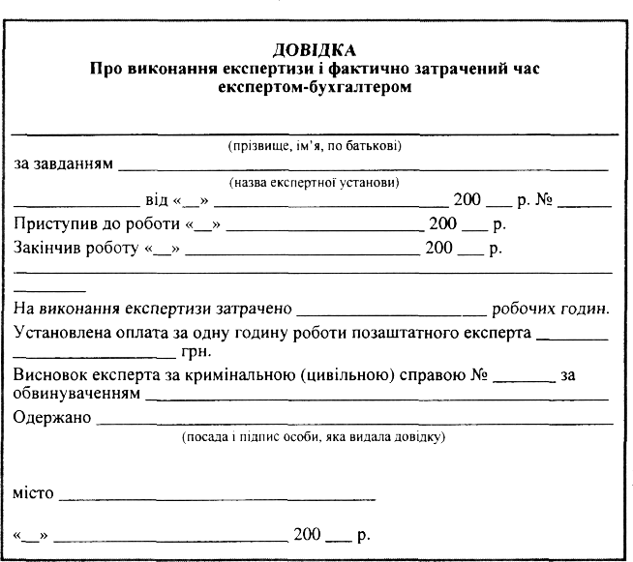

У разі проведення експертизи позаекспертною установою слі- дчий підбирає особу необхідної кваліфікації, як правило, зверта- ючись у державні установи необхідного профілю та вивчаючи реєстр експертів.
Слідчий вручає експерту постанову про призначення експер- тизи, роз’яснює йому права й обов’язки, передбачені ст. 82 КПК, і попереджує його про відповідальність за відмову від дачі ви- сновку або за надання завідомо неправдивого висновку. Про і ви- конання цих дій слідчий робить запис у постанові про призна- чення експертизи, що засвідчується підписом експерта.
За відсутності клопотань експерту надаються необхідні мате- ріали справи, і він приступає до дослідження.
Відповідно до ст. 190 КПК слідчий вправі бути присутнім під час проведення експертизи, однак він не є її учасником або співви- конавцем. Цим слідчий забезпечує повноту використання експер- том матеріалів справи, має змогу оперативно збирати додаткові дані та здійснювати слідчі дії, необхідність у яких виникає в про- цесі експертного дослідження. У свою чергу, дуже корисним для прискорення висновку й установлення істини є присутність експе- рта під час пред’явлення матеріалів експертизи обвинувачуваному. Керівник експертної установи зобов’язаний контролювати якість і терміни проведення експертизи. Після завершення експер- тизи керівник експертної установи перевіряє обґрунтованість ви- сновків, повноту дослідження, правильність оформлення висновку і направляє матеріали в орган, що призначив експертизу. Висновок експертизи пред’являється слідчому в надрукованому вигляді та в необхідній кількості примірників. Відповідно до ст. 193 КПК слід- чий, одержавши висновок експерта (чи його повідомлення про не- можливість надати висновок), зобов’язаний пред’явити його для ознайомлення обвинувачуваному, котрий вправі дати свої пояс- нення і заявити заперечення щодо висновку, а також клопотатися
про призначення додаткової або повторної експертизи.
Заяви обвинувачуваного щодо висновків експертизи мають бути обов’язково перевірені через допит експерта в порядку роз’яснення і (або) доповнення даного їм висновку, виконання інших слідчих дій, аналізу й оцінки проведеного експертного до- слідження. Рішення за результатами ознайомлення обвинувачу- ваного з висновком експерта приймає слідчий.
Визнаний в достатній мірі ясним і повним висновок експерта- бухгалтера використовується слідчим як джерело доказів для складання обвинувального висновку у справі.

Методика проведення бухгалтерської експертизи в суді

Відповідно до ст. 310 КПК України судово-бухгалтерська екс- пертиза може бути призначена і в суді, оскільки згідно з чинним законодавством суд має обґрунтовувати свій вирок тільки на під- ставі тих доказів, які були розглянуті на судовому засіданні.
Вирішення питання про виклик експерта до суду здійснюється у процесі підготовки справи до розгляду. Причому виклик експерта до суду не є обов’язковим, він здійснюється лише за необхідності, а саме:
Експерт, який проводив експертизу на стадії попереднього слід- ства, може бути викликаний для проведення цієї самої експертизи на судовому засіданні, якщо суду й учасникам процесу важко розі- братися в матеріалах експертизи без допомоги самого експерта.
У підготовчій частині судового засідання суд опитує учасників судового розгляду, чи мають вони клопотання про доповнення до- казів, тобто чи є необхідність викликати до суду нових експертів, окрім тих, що вже викликані. Мотивами клопотання про виклик нового експерта-бухгалтера можуть бути сумніви щодо достатньої кваліфікації експертів, що брали участь у попередньому (досудо- вому) розслідуванні, або їх упередженість. Суд вислуховує думку учасників процесу з даного клопотання, задовольняє його або ви- носить мотивоване рішення про відмову в задоволенні.
Суд, перевіривши особу нового експерта, роз’яснює йому йо- го права та обов’язки, які є такими самими, як і експерта на попе- редньому розслідуванні.
Готуючись до участі в судовому засіданні, новий експерт по- винен ознайомитися з висновком, складеним на попередньому слідстві. З дозволу судді експерт також має можливість ознайо- митися з попереднім обвинувальним висновком і з додатково зі- браними матеріалами, яких не було на момент подання висновку під час попереднього розслідування.
Бажано, щоб запитання експерта були логічно послідовними, точними, короткими та зрозумілими і особам, яким вони став- ляться, і суду, і всім іншим учасникам процесу.
Після дослідження всіх обставин справи, що мають значення для обґрунтування висновків, експерт-бухгалтер може готуватися до складання висновку. На час, необхідний експерту для ознайо- млення зі справою і протоколом судового слідства, а також для наради з бухгалтерами-експертами, що раніше вже давали висно- вок у даній справі, суд оголошує перерву.
Суд, прокурор, захисник, обвинувачуваний, потерпілий та їхні представники вправі ставити запитання експерту-бухгалтеру в письмовому вигляді. Поставлені запитання мають бути оголошені, і за ними має бути заслухана думка учасників судового розгляду, а також висновок прокуратури. Суд повинен розглянути ці питання, відхилити ті з них, які не належать до справи чи не входять до компетенції експерта-бухгалтера. На основі такого розгляду суд виносить ухвалу про призначення експертизи, у якій, крім питань, що винесені на розгляд експерта, вказується, які питання були відхилені і які мотиви цього відхилення. Ухвала про призначення експертизи має виноситися судом тільки в кімнаті для нарад й оформ- люватись окремим документом, копія якого надається експерту. Не допускається винесення ухвали про призначення експертизи в залі засідання або постановка запитань експерту в усній формі.
Судово-бухгалтерську експертизу експерт проводить, як пра- вило, у приміщенні суду. Суддя вправі бути присутнім під час проведення експертизи. Таким самим правом користуються й ін- ші учасники процесу в разі подання ними відповідних клопотань. Суд також може дати дозвіл на виконання своїх обов’язків експе- ртом і за межами приміщення суду, якщо для складання висновку не потрібні матеріали справи.
Завершивши дослідження наданих йому матеріалів, експерт складає письмовий висновок або повідомлення про неможливість дати висновок. Цей висновок оголошується експертом у суді й разом з ухвалою суду про призначення експертизи долучається до справи. Після оголошення експертом-бухгалтером висновку йому можуть бути поставлені запитання в усній формі для роз’яснення певних положень висновку. Усні відповіді експерта- бухгалтера заносяться до протоколу судового засідання.
Після надання висновку експертом, його допиту, заслухавши думки обвинувача, підсудного й інших учасників процесу та їх- ніх представників, суд може звільнити експерта від подальшої присутності в суді. У разі поновлення судового слідства суд може вдруге викликати експертів-бухгалтерів у тому самому складі.
Відповідно до ст. 312 КПК України суд мотивованою ухвалою може призначити також додаткову та повторну експертизи.
Додаткова експертиза призначається після розгляду судом пе- рвинної експертизи лише в тому разі, якщо недостатню ясність або неповноту висновку, зробленого в суді, не вдалось усунути, допитуючи експерта-бухгалтера. Повторна експертиза може бути призначена судом, якщо висновки експерта суперечать фактич- ним обставинам справи, якщо під час судового розслідування бу- дуть установлені нові факти, що можуть вплинути на висновки експерта, а також у випадках, коли під час призначення і прове- дення експертизи були допущені істотні порушення процесуаль- них норм, які регламентують порядок призначення і проведення експертизи.
Відмова в призначенні додаткової та повторної експертиз має бути мотивована судом в ухвалі.
Здійснюючи судово-бухгалтерську експертизу, суд:
- з’ясовує обставини, що мають значення для висновку;
- пропонує учасникам судового розгляду письмово подати запитання, які вони можуть поставити перед експертом, та заслуховує думки учасників судового розгляду з приводу поданих запитань;
- у нарадчій кімнаті остаточно обмірковує ці запитання і виносить ухвалу про призначення експертизи;
- оголошує в судовому засіданні постанову (ухвалу) про призначення експертизи та вручає її експертові, якого викликано до зали суду в порядку, передбаченому чинним законодавством;
- після проведення експертом досліджень, складання і оголошення висновку експерта приєднує його до справи;
- допитує експерта з метою роз’яснення і доповнення висновку.

Права, обов’язки
і відповідальність судового експерта
Експерт-бухгалтер — це висококваліфікований спеціаліст у галузі бухгалтерського обліку, аналізу і контролю господарської діяльності, обов’язком якого є дослідження правильності відо- браження господарської діяльності підприємства в і документах бухгалтерського обліку під час розслідування та розгляду кримі- нальних і цивільних справ.
На цих саме підставах експерт зобов’язаний заявити про свій самовідвід. Причому цей обов’язок лежить на експерті й тоді, ко- ли він особисто вважає, що вказані вище обставини не є перепо- нами для його участі в справі.
Експерт-бухгалтер не повинен давати висновки з питань, що виходять за межі його компетенції.
У таких випадках, а також коли не досить наданих йому да- них, експерт має в письмовій формі повідомити слідчого або суд про неможливість зробити висновок.
За допомогою експертів-бухгалтерів досліджуються ті опера- ції, в яких фіксуються лише окремі сторони фінансово-госпо- дарської діяльності. Ураховуючи межі компетенції експерта- бухгалтера, перед ним не мають бути поставлені запитання, які потребують:
- аналізу всіх результатів господарської діяльності, економіч- ної обґрунтованості проведених господарських операцій, порядку організації фінансування, використання оборотних коштів, оцін- ки діяльності фінансових органів та банків;
- визначення доцільності проведення господарських операцій;
- установлення винних осіб;
- правової оцінки дій посадових осіб.
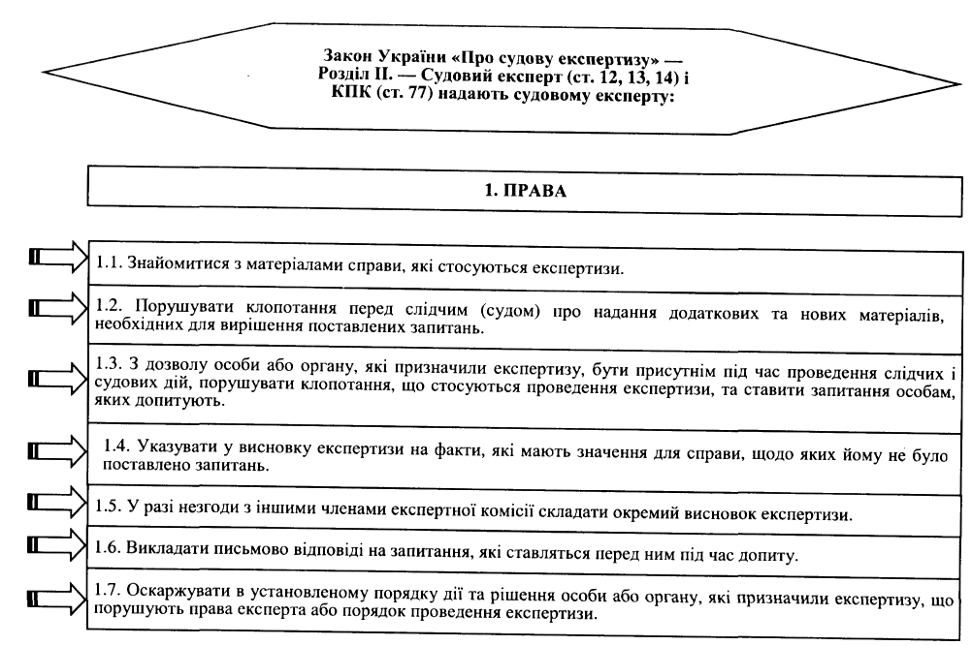
46

Закон України «Про судову експертизу» — Розділ ІІ. Судовий експерт (ст. ст. 12, 13, 14) і КПК (ст. 77) надають судовому експерту:
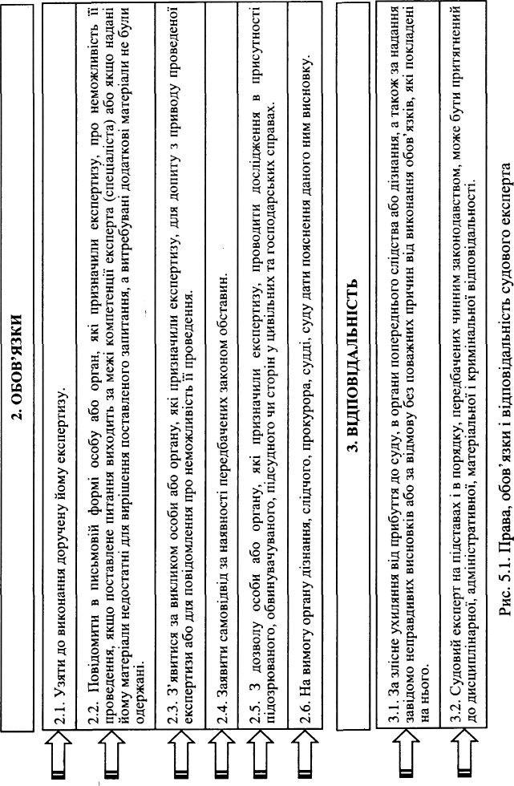
ЕКСПЕРТУ ЗАБОРОНЯЄТЬСЯ
- проводити експертизу без письмової вказівки керівника експертної установи (її структурного підрозділу), за винятком експертиз, доруче- них йому безпосередньо після слідчого розгляду, в якому він брав участь як спеціаліст, а також експертиз, які проводяться під час судо- вого розгляду;
- самостійно збирати матеріали, які підлягають дослідженню, а також вибирати вихідні дані для проведення експертизи, якщо вони відобра- жені у наданих йому матеріалах неоднозначно;
- розголошувати без дозволу прокурора, слідчого, особи, яка провадить дізнання, дані попереднього слідства чи дізнання;
- вступати в контакти, не передбачені порядком проведення експертизи, з будь-якими особами, якщо такі особи прямо чи опосередковано мають відношення до експертизи;
- зберігати кримінальні, цивільні та господарські справи, а також речові докази й документи, що є об’єктом експертизи, поза службовим примі- щенням.

Експерт-бухгалтер зобов’язаний заявити про самовідвід у разі, якщо він
1. Особисто, прямо чи посередньо, зацікавлений у наслідках справи.
2. Є родичем сторін або інших осіб, що беруть участь у справі.
3.Перебуває в особистих стосунках з особами які беруть участь у спрві
4. Перебуває або перебував у службовій або іншій залежності від сторін, інших осіб, що беруть участь у справі.
5. Проводив ревізію, матеріали якої лягли в основу порушення даної справи.
6. Виявив некомпетентність.
6. Приховав обставини, що викликають сумнів у його неупередженості.
Обов’язки керівника експертної установи:
- організаційне забезпечення виконання експертиз;
- матеріально-технічне забезпечення виконання експертиз;
- дотримання законодавства та нормативних актів з питань експертизи;
- контроль за своєчасним проведенням експертизи.

Права обвинувачуваного в разі призначення та провадження судово-бухгалтерської експертизи

У разі призначення і проведення експертизи обвинувачуваний наділяється законом широкими правами, які забезпечують йому можливість здійснити захист своїх законних інтересів. Слідчий повинен роз’яснити обвинувачуваному ці права під час ознайом- лення його з постановою про призначення експертизи, і про це складається протокол, який підписується слідчим і обвинувачу- ваним, що дає змогу обвинувачуваному своєчасно порушити від- повідне клопотання, про результати розгляду якого слідчий скла- дає окрему постанову. Обґрунтовані порушення клопотання підлягають задоволенню, а відмова в задоволенні має бути моти- вована.

Відповідно до ст. 197 КПК України в разі призначення і проведення експертизи обвинувачуваний має право:
Заявити обґрунтований відвід експерту.
Просити про призначення експерта з числа названих ним осіб.
Просити про поставлення перед експертизою додаткових запитань.
Давати пояснення експерту.
Пред’являти додаткові документи.
Ознайомлюватися з матеріалами експертизи і висновком експерта після закінчення експертизи.
Порушувати клопотання про призначення нової або додаткової експертизи

У разі призначення і проведення судово-бухгалтерської експертизи чинним законодавством України обвинувачуваному надано права, що забезпечують можливість захисту його інтересів від несправедливих обвинувачень.

